Гетеродинирование

На практике для обработки высокочастотных полосовых сигналов возникает необходимость смещения их спектра в область низких частот. Так, например, полоса частот радиосигналов сети Wi-Fi находится в диапазоне от fн=2432 МГц до fв=2443 МГц. Даже преобразование сигнала такой частоты из аналогового вида в цифровой представляет собой сложную с точки зрения применяемых технологий задачу. Обработка же сигнала, оцифрованного с частотой дискретизации около 5 ГГц (исходя из требований теоремы Котельникова) накладывает крайне серьезные требования вычислительной мощности и объемы памяти аппаратуре приемника. С другой стороны если выполнить перенос заданной полосы частот в область низких частот, например таким образом, чтобы нижняя граничная частота совпала с нулевой частоты, то минимальная частота дискретизации полученного сигнала будет совпадать с удвоенной шириной полосы сигнала

fд=2*(fв-fн)

и для предложенного примера составит всего 22 МГц. Очевидно, что подбор аналого-цифрового преобразователя в данном случае существенно упрощается. В радиотехнике такой процесс понижения частоты реализуется посредством гетеродинирования.

*Гетеродини́рование* — это преобразование сигнала одной частоты в пару сигналов с разными частотами ([*промежуточные частот*](https://ru.wikipedia.org/wiki/Промежуточная_частота)*ы*) с сохранением фазы исходного сигнала.

Гетеродинирование осуществляется с помощью вспомогательного генератора гармонических колебаний — *гетеродина*, а в основе этого процесса лежит тригонометрическое выражение



,

которое применительно к математическим моделям сигналов может быть переписано в виде



(1)

Если применить к результату умножения сигналов (1) фильтр низких частот, то высокочастотную составляющую в виде гармоники f1+f2 можно устранить, тогда на выходе получим исходный сигнал с частотой f1, но смещенный в область низких частот на частоту f2. Структурная схема гетеродинирования приведена на рисунке 1.

Если по каким либо причинам возникает необходимость в увеличении частоты, то к результату умножения сигналов (1) необходимо применить фильтр высоких частот - устранить низкочастотную составляющую в виде гармоники f1-f2, тогда на выходе получим исходный сигнал с частотой f1, но смещенный в область высоких частот на частоту f2.

Иллюстрация результата переноса спектра полосового сигнала из области несущей частоты в область промежуточной (пониженной) частоты приведена на рисунке 2.

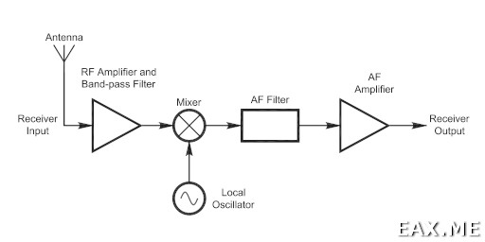Рисунок 1. Структурная схема гетеродинирования.

(перерисовать)

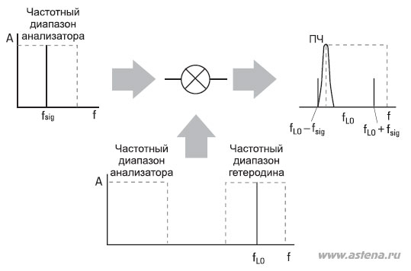Рисунок 2. Иллюстрация переноса спектра полосового сигнала из области несущей частоты в область промежуточной частоты.

(перерисовать полностью… Только стиль оставить — спектры другие)